ПРОЕКТ
РЕШЕНИЕ СОВЕТА МУНИЦИПАЛЬНОГО ОБРАЗОВАНИЯ КРЫМСКИЙ РАЙОН

от ______________2022 № ______________
город Крымск

О внесении изменений в генеральный план Пригородного сельского поселения Крымского района

В соответствии со статьями 24, 25 Градостроительного кодекса Российской Федерации, частью 4 статьи 14 Федерального закона от 6 октября 2003 года № 131-ФЗ «Об общих принципах организации местного самоуправления в Российской Федерации», руководствуясь пунктом 4 части 3 статьи 8 устава муниципального образования Крымский район Совет муниципального образования Крымский район, р е ш и л:
1. Внести в генеральный план Пригородного сельского поселения Крымского района, утвержденный решением Совета Пригородного сельского поселения Крымского района от 20 апреля 2011 года № 86 изменения, изложив в новой редакции в соответствии с приложением № 1, за исключением несогласованных вопросов, указанных в Карте по несогласованным вопросам при согласовании проекта внесения изменений в генеральный план Пригородного сельского поселения Крымского района в соответствии с приложением № 1.
2. Поручить администрации муниципального образования Крымский район обеспечить процедуру следующего внесения изменений в генеральный план Пригородного сельского поселения Крымского района с целью урегулирования несогласованных вопросов, в соответствии с приложением № 2.
3. Обнародовать настоящее решение путем размещения на официальном сайте администрации муниципального образования Крымский район www.krymsk-region.ru, зарегистрированном в качестве средства массовой информации.
4. Разместить настоящее решение в Федеральной государственной информационной системе территориального планирования.
5. Настоящее решение вступает в силу со дня официального обнародования.

Председатель Совета муниципального
образования Крымский район А.В.Юшко

Глава муниципального
образования Крымский район С.О.Лесь

ПРОЕКТ ВНЕСЕН:
Глава муниципального образования
Крымский район С.О.Лесь

ПРОЕКТ ПОДГОТОВЛЕН:
Управлением архитектуры и
градостроительства администрации,
Начальник управления,
главный архитектор района Ю.А.Максимова

ПРОЕКТ СОГЛАСОВАН:
Заместитель главы муниципального
образования Крымский район С.В.Леготина

Начальник правового управления
администрации М.А.Трубицын

ПРИЛОЖЕНИЕ № 1
к решению Совета
муниципального образования
Крымский район
от______№_____

 | ОБЩЕСТВО С ОГРАНИЧЕННОЙ ОТВЕТСТВЕННОСТЬЮ  

Заказчик:
Администрация муниципального
образования Крымский район,
Плательщик:
Общество с ограниченной ответственностью
«МонтажТехСтрой»
Договор:
№ МТС-19-618 от 30.09.2019 г.

Внесение изменений в генеральный план Пригородного сельского поселения Крымского района Краснодарского края

Положение о территориальном планировании

Текстовые материалы

Том 1

г. Крымск 2020 год

ООО «Азимут»

Заказчик:
Администрация муниципального
образования Крымский район,
Плательщик:
Общество с ограниченной ответственностью
«МонтажТехСтрой»
Договор:
№ МТС-19-618 от 30.09.2019 г.

Внесение изменений в генеральный план Пригородного сельского поселения Крымского района Краснодарского края

Положение о территориальном планировании

Текстовые материалы
Том 1

Генеральный директор  Главный архитектор проекта |  | Васильев С.В.  Чернай Г.В.

г. Крымск 2020 год

Состав проекта

Подготовка проекта внесения изменений в генеральный план
Пригородного сельского поселения Крымского района
Краснодарского края

 | Наименование | Масштаб | Марка чертежа
 | Подготовка материалов по обоснованию проекта генерального плана. Разработка проекта генерального плана в составе утверждаемой части (положения о территориальном планировании) и материалов по обоснованию.
 | Утверждаемая часть
Том 1 | Положение о территориальном планировании  Текстовые материалы
Том 2 | Утверждаемая часть  Графические материалы
1 | Карта планируемого размещения объектов местного значения поселения | 1:10000 | ГП-1
2 | Карта границ населенных пунктов, входящих в состав поселения | 1:10000 | ГП-2
3 | Карта функциональных зон поселения | 1:10000 | ГП-3
 | Приложение к генеральному плану
 | Сведения о границах населенных пунктов, входящих в состав поселения, которые содержат графическое описание местоположения границ населенных пунктов, перечень координат характерных точек этих границ в системе координат, используемой для ведения Единого государственного реестра недвижимости.
 | Материалы по обоснованию генерального плана
Том 3 | Материалы по обоснованию генерального плана  Текстовые материалы
Том 4 | Материалы по обоснованию генерального плана  Графические материалы
1 | Карта современного использования территории, границ поселения, границ населенных пунктов | 1:10000 | ГП-4
2 | Карта комплексной оценки территории | 1:10000 | ГП-5
3 | Карта местоположения существующих и строящихся объектов местного, регионального и федерального значения поселения | 1:10000 | ГП-6
4 | Карта территорий объектов культурного наследия | 1:10000 | ГП-7
5 | Карта зон с особыми условиями использования территорий | 1:10000 | ГП-8
6 | Карта транспортной инфраструктуры | 1:10000 | ГП-9
7 | Карта территорий, подверженных риску возникновения чрезвычайных ситуаций природного и техногенного характера | 1:10000 | ГП-10
8 | Карта инженерной инфраструктуры и трубопроводного транспорта | 1:10000 | ГП-11
9 | Карта инженерной подготовки | 1:10000 | ГП-12
10 | Карта по несогласованным вопросам | 1:10000 | ГП-13
 | Приложение к генеральному плану
Приложение 1 | Материалы обоснования пересечений земельных участков в границах населенных пунктов и лесных участков (карты пересечений, фрагменты карт генерального плана, таблицы пересечений, выписки из Единого государственного реестра недвижимости об объектах недвижимости)

Оглавление
1. СВЕДЕНИЯ О ВИДАХ, НАЗНАЧЕНИИ И НАИМЕНОВАНИЯХ ПЛАНИРУЕМЫХ ДЛЯ РАЗМЕЩЕНИЯ ОБЪЕКТОВ МЕСТНОГО ЗНАЧЕНИЯ СЕЛЬСКОГО ПОСЕЛЕНИЯ, ИХ МЕСТОПОЛОЖЕНИЕ, А ТАКЖЕ ХАРАКТЕРИСТИКИ ЗОН С ОСОБЫМИ УСЛОВИЯМИ ИСПОЛЬЗОВАНИЯ ТЕРРИТОРИЙ В СЛУЧАЕ, ЕСЛИ УСТАНОВЛЕНИЕ ТАКИХ ЗОН ТРЕБУЕТСЯ В СВЯЗИ С РАЗМЕЩЕНИЕМ ДАННЫХ ОБЪЕКТОВ 6
2. ПАРАМЕТРЫ ФУНКЦИОНАЛЬНЫХ ЗОН, А ТАКЖЕ СВЕДЕНИЯ О ПЛАНИРУЕМЫХ ДЛЯ РАЗМЕЩЕНИЯ В НИХ ОБЪЕКТАХ ФЕДЕРАЛЬНОГО ЗНАЧЕНИЯ, ОБЪЕКТАХ РЕГИОНАЛЬНОГО ЗНАЧЕНИЯ, ОБЪЕКТАХ МЕСТНОГО ЗНАЧЕНИЯ, ЗА ИСКЛЮЧЕНИЕМ ЛИНЕЙНЫХ ОБЪЕКТОВ. 11
2.1. Жилые зоны 11
2.2 Зоны смешанной и общественно-деловой застройки 11
2.3 Общественно-деловые зоны 11
2.4 Производственные зоны, зоны инженерной и транспортной инфраструктур 13
2.5. Зоны сельскохозяйственного использования 15
2.6. Зоны рекреационного назначения 16
2.7. Зоны специального назначения 16
2.8. Зоны режимных территорий 17
2.9. Зоны иного назначения 17

1. СВЕДЕНИЯ О ВИДАХ, НАЗНАЧЕНИИ И НАИМЕНОВАНИЯХ ПЛАНИРУЕМЫХ ДЛЯ РАЗМЕЩЕНИЯ ОБЪЕКТОВ МЕСТНОГО ЗНАЧЕНИЯ СЕЛЬСКОГО ПОСЕЛЕНИЯ, ИХ МЕСТОПОЛОЖЕНИЕ, А ТАКЖЕ ХАРАКТЕРИСТИКИ ЗОН С ОСОБЫМИ УСЛОВИЯМИ ИСПОЛЬЗОВАНИЯ ТЕРРИТОРИЙ В СЛУЧАЕ, ЕСЛИ УСТАНОВЛЕНИЕ ТАКИХ ЗОН ТРЕБУЕТСЯ В СВЯЗИ С РАЗМЕЩЕНИЕМ ДАННЫХ ОБЪЕКТОВ

Перечень планируемых для размещения объектов местного значения Пригородного сельского поселения
Таблица 1
№ п/п | Наименование объекта | Краткая характеристика | Местоположение | Значение* | Статус объекта
1. Объекты образования и науки
1.6 | Детский сад | 100 мест | х. Новоукраинский, ул. Юбилейная, 2-г | М | Проектир.
1.7 | Муниципальное бюджетное дошкольное образовательное учреждение детский сад №40 | 100 мест | х. Армянский, ул. Миронова, 4 | М | Реконстр.
1.8 | Муниципальное бюджетное общеобразовательное учреждение средняя общеобразовательная школа № 36 | 220 учащихся | х. Армянский, ул. Миронова, 1 | М | Реконстр.
1.9 | Начальная школа с детским садом | 26 мест  30 учащихся | х. Шептальский | М | Проектир.
2. Объекты культуры и искусства (отсутствуют)
3. Объекты физической культуры и массового спорта
3.8 | Спортивно-оздоровительные площадки |  | х. Армянский,  ул. Миронова | М | Проектир.
4. Объекты здравоохранения (отсутствуют)
5. Объекты социального обслуживания (отсутствуют)
6. Объекты отдыха и туризма (отсутствуют)
7. Прочие объекты обслуживания (отсутствуют)
8. Общественные пространства
8.3 | Сквер | 0,293 га | х. Новоукраинский, ул. Новая | М | Проектир.
8.4 | Сквер | 2,079 га | х. Новоукраинский | М | Проектир.
8.5 | Сквер | 1,777 га | х. Новоукраинский | М | Проектир.
8.6 | Сквер | 1,008 га | х. Армянский | М | Проектир.
8.7 | Сквер | 1,534 га | х. Шептальский | М | Проектир.
8.8 | Сквер | 0,274 га | х. Шептальский | М | Проектир.
9. Объекты транспортной инфраструктуры
9.35 | Главная улица Лермонтова | 0,413 км | х. Новоукраинский | М | Реконстр.
9.36 | Улицы, переулки в жилой застройке | 1,758 км | х. Новоукраинский | М | Проектир.
10. Объекты газоснабжения (отсутствуют)
11. Объекты электроснабжения
11.20 | Электрическая подстанция «Кубаньэнерго» ПС 35/6кВ "Новоукраинская" |  | Пригородное сельское поселение | М | Реконстр.
12. Объекты теплоснабжения
12.2 | Котельная №2 | 1,08 Гкал/ч | х. Новоукраинский | М | Проектир.
12.3 | Котельная №3 | 0,38 Гкал/ч | х. Новоукраинский | М | Проектир.
12.4 | Котельная № 5 | 0,18 Гкал/ч | х. Новоукраинский | М | Проектир.
12.5 | Котельная № 6 | 1,16 Гкал/ч | х. Армянский | М | Проектир.
12.6 | Котельная №7 | 0,64 Гкал/ч | х. Шептальский | М | Проектир.
12.7 | Котельная № 8 | 0,03 Гкал/ч | х. Семенцовка | М | Проектир.
12.8 | Котельная № 9 | 0,14 Гкал/ч | х. Верхняя  Ставрополька | М | Проектир.
13. Объекты водоснабжения
13.11 | Головные водопроводные сооружения | произв. 2500 м³ в сутки | х. Новоукраинский, ул. Кольцевая, 2 | М | Реконстр.
13.12 | Узел водопроводных сооружений | произв. 950 м³ в сутки | х. Армянский юго-запад на 3 км | М | Реконстр.
13.13 | Узел водопроводных сооружений | произв. 250 м³ в сутки | х. Шептальский | М | Проектир.
13.14 | Узел водопроводных сооружений | произв. 110 м³ в сутки | х. В. Ставрополька | М | Проектир.
13.15 | Водозаборные сооружения |  | х. Армянский | М | Проектир.
14. Объекты водоотведения
14.3 | Очистные сооружения | 2000 м³/сут | х. Новоукраинский | М | Реконстр.
14.4 | Очистные сооружения | 1000 м³/сут | х. Армянский | М | Проектир.
14.5 | Локальные очистные сооружения | 5 м³/сут | х. Семенцовка | М | Проектир.
14.6 | Локальные очистные сооружения | 1 м³/сут | х. Шибик | М | Проектир.
14.7 | КНС, 6 шт. |  | х. Новоукраинский | М | Проектир.
14.8 | КНС, 3 шт. |  | х. Армянский | М | Проектир.
14.9 | КНС |  | х. Шептальский | М | Проектир.
14.10 | КНС |  | х. В. Ставрополька | М | Проектир.
14.11 | КНС |  | х. Н. Ставрополька | М | Проектир.
15. Объекты связи (отсутствуют)
16. Объекты трубопроводного транспорта (отсутствуют)
17. Объекты единой государственной системы предупреждения и ликвидации чрезвычайных ситуаций (отсутствуют)
18. Места погребения
18.10 | Кладбище традиционного захоронения | 3,000 га | х. Нижняя  Ставрополька | М | Проектир.
18.11 | Кладбище традиционного захоронения | 2,603 га | х. Новоукраинский | М | Проектир.

- В связи с размещением объектов местного значения, приведенных выше в таблице 1, разделы 1-9 установления зон с особыми условиями использования территории (далее – ЗОУИТ) не требуется.
- В связи с размещением объектов местного значения – трансформаторной подстанции 35\10 кВ размер охранной зоны устанавливается согласно Постановлению Правительства РФ от 24 февраля 2009 г. №160 «вокруг подстанций - в виде части поверхности участка земли и воздушного пространства (на высоту, соответствующую высоте наивысшей точки подстанции), ограниченной вертикальными плоскостями, отстоящими от всех сторон ограждения подстанции по периметру на расстоянии, указанном п подпункте «а» настоящего документа, применительно к высшему классу напряжения подстанции. Размеры охранных зон воздушных линий электропередачи (ВЛЭП) определены в соответствии с «Правилами установления охранных зон объектов электросетевого хозяйства и особых условий использования земельных участков, расположенных в границах таких зон», утверждёнными постановлением Правительства РФ от 24.02.2009 № 160, размер охранных зон воздушных линий электропередачи для линий напряжением свыше 20 кВ - до35 кВ составляет 15 м.
- При размещении котельных тепловой мощностью менее 200 Гкал, работающих на твердом, жидком и газообразном топливе, размер санитарно-защитной зоны устанавливается в каждом конкретном случае на основании расчетов рассеивания загрязнений атмосферного воздуха и физического воздействия на атмосферный воздух (шум, вибрация, ЭМП и др.), а также на основании результатов натурных исследований и измерений (требования п. 7.1.10 СанПиН 2.2.1/2.1.1.1200-03 "Санитарно-защитные зоны и санитарная классификация предприятий, сооружений и иных объектов»). Для крышных, встроенно-пристроенных котельных размер санитарно-защитной зоны не устанавливается. Размещение указанных котельных осуществляется в каждом конкретном случае на основании расчетов рассеивания загрязнений атмосферного воздуха и физического воздействия на атмосферный воздух, а также на основании результатов натурных исследований и измерений.
- Размещение водозаборных сооружений требует установления границ зон санитарной охраны источника водоснабжения: I пояса зоны санитарной охраны для подземного источника с надежно защищенными водоносными горизонтами - радиусом 30 м от устья скважины, II и III пояса – зона ограничений против бактериального и химического загрязнения. Границы II и III поясов определяются гидродинамическими расчетами, исходя из условия, что если в водоносный горизонт поступит соответственно микробное или химическое загрязнение, то оно не достигнет водозаборных сооружений. Расчет производится согласно "Рекомендациям по гидрогеологическим расчетам для определения II и III поясов зон санитарной охраны подземных источников хозпитьевого водоснабжения" (ВНИИ ВОДГЕО, 1983 г.) и СанПиН 2.1.4.1110-02.
- Размещение канализационных очистных сооружений требует установления санитарно-защитной зоны на основании требований п. 7.1.2 СанПиН 2.2.1/2.1.1.1200-03 "Санитарно-защитные зоны и санитарная классификация предприятий, сооружений и иных объектов» в засисимости от их мощности.
Ориентировочные размеры санитарно-защитных зон должны устанавливаться согласно таблице 7.1.2. СанПиН 2.2.1/2.1.1.1200-03.

Санитарно-защитные зоны для канализационных очистных сооружений
Таблица 2
Сооружения для очистки сточных вод | Расстояние в м при расчетной производительности очистных сооружений в тыс. м³/сутки
Сооружения для очистки сточных вод | до 0,2 | более 0,2 до 5,0 | более 5,0 до 50,0 | более 50,0 до 280
Насосные станции и аварийно-регулирующие резервуары, локальные очистные сооружения | 15 | 20 | 20 | 30
Сооружения для механической и биологической очистки с иловыми площадками для сброженных осадков, а также иловые площадки | 150 | 200 | 400 | 500
Сооружения для механической и биологической очистки с термомеханической обработкой осадка в закрытых помещениях | 100 | 150 | 300 | 400
Поля:
а) фильтрации | 200 | 300 | 500 | 1000
б) орошения | 150 | 200 | 400 | 1000
биологические пруды | 200 | 200 | 300 | 300

6. Размещение кладбищ требует установления санитарно-защитной зоны на основании требований п. 7.1.12 СанПиН 2.2.1/2.1.1.1200-03 "Санитарно-защитные зоны и санитарная классификация предприятий, сооружений и иных объектов».
Согласно СанПиН 2.2.1/2.1.1.1200-03:
- Ориентировочная санитарно-защитная зона кладбищ смешанного и традиционного захоронения площадью от 20 до 40 га составляет 500 м.
- Ориентировочная санитарно-защитная зона кладбищ смешанного и традиционного захоронения площадью от 10 до 20 га составляет 300 м.
- Ориентировочная санитарно-защитная зона кладбищ смешанного и традиционного захоронения площадью 10 га и менее составляет 100 м. Действующие и проектируемое кладбища поселка сельского типа Черноморский относятся к этому типу.
- Ориентировочная санитарно-защитная зона закрытых кладбищ и мемориальных комплексов, кладбищ с погребением после кремации, колумбарием и сельских кладбищ составляет 50 м.

2. ПАРАМЕТРЫ ФУНКЦИОНАЛЬНЫХ ЗОН, А ТАКЖЕ СВЕДЕНИЯ О ПЛАНИРУЕМЫХ ДЛЯ РАЗМЕЩЕНИЯ В НИХ ОБЪЕКТАХ ФЕДЕРАЛЬНОГО ЗНАЧЕНИЯ, ОБЪЕКТАХ РЕГИОНАЛЬНОГО ЗНАЧЕНИЯ, ОБЪЕКТАХ МЕСТНОГО ЗНАЧЕНИЯ, ЗА ИСКЛЮЧЕНИЕМ ЛИНЕЙНЫХ ОБЪЕКТОВ.

- 2.1. Жилые зоны
Площадь: 534,67 га.
2.1.1 Зона застройки индивидуальными жилыми домами
Площадь: 505,57 га.
Максимальная этажность застройки: 3.
Планируемые объекты местного, регионального и федерального значения сельского поселения отсутствуют.
2.1.2 Зона застройки малоэтажными жилыми домами (до 4 этажей, включая мансардный).
Площадь: 29,10 га.
Этажность застройки: 1-4.
Планируемые объекты местного, регионального и федерального значения в сельском поселении отсутствуют.

- 2.2 Зоны смешанной и общественно-деловой застройки

Отсутствует.
- 2.3 Общественно-деловые зоны

Площадь: 18,32 га.
2.3.1. Многофункциональная общественно-деловая зона, в том числе:
- Зона делового, общественного и коммерческого назначения,
- Зона объектов торговли,
- Зона объектов общественного питания,
- Зона объектов коммунально-бытового назначения,
- Зона обслуживания объектов, необходимых для осуществления производственной и предпринимательской деятельности.
Площадь: 5,12 га.

Планируемые объекты местного значения сельского поселения
Таблица 3
№ объекта на карте | Наименование объекта | Краткая характеристика | Местоположение | Значение | Статус объекта
12. Объекты теплоснабжения
12.6 | Котельная №7 | 0,64 Гкал/ч | х. Шептальский | М | Проектир.
12.7 | Котельная № 8 | 0,03 Гкал/ч | х. Семенцовка | М | Проектир.
12.8 | Котельная № 9 | 0,14 Гкал/ч | х. Верхняя  Ставрополька | М | Проектир.

Планируемые объекты регионального и федерального значения в сельском поселении отсутствуют.

2.3.2. Зона специализированной общественной застройки
Площадь: 13, 20 га.
2.3.2.1.Зона дошкольных образовательных организаций и зона общеобразовательных организаций
Площадь 8,58 га.

Планируемые объекты местного значения сельского поселения
Таблица 4
№ объекта на карте | Наименование объекта | Краткая характеристика | Местоположение | Значение | Статус объекта
1. Объекты образования и науки
1.6 | Детский сад | 100 мест | х. Новоукраинский, ул. Юбилейная, 2-г | М | Проектир.
1.7 | Муниципальное бюджетное дошкольное образовательное учреждение детский сад №40 | 100 мест | х. Армянский, ул. Миронова, 4 | М | Реконстр.
1.8 | Муниципальное бюджетное общеобразовательное учреждение средняя общеобразовательная школа № 36 | 220 учащихся | х. Армянский, ул. Миронова, 1 | М | Реконстр.
1.9 | Начальная школа с детским садом | 26 мест  30 учащихся | х. Шептальский | М | Проектир.
12. Объекты теплоснабжения
12.2 | Котельная №2 | 1,08 Гкал/ч | х. Новоукраинский | М | Проектир.
12.3 | Котельная №3 | 0,38 Гкал/ч | х. Новоукраинский | М | Проектир.
12.4 | Котельная № 5 | 0,18 Гкал/ч | х. Новоукраинский | М | Проектир.
12.5 | Котельная № 6 | 1,16 Гкал/ч | х. Армянский | М | Проектир.

Планируемые объекты регионального и федерального значения в сельском поселении отсутствуют.

2.3.2.2.Зона объектов культуры и искусства
Площадь 1,20 га.
Планируемые объекты местного, регионального и федерального значения в сельском поселении отсутствуют.

2.3.2.3.Зона объектов здравоохранения
Площадь 0,31 га.
Планируемые объекты местного, регионального и федерального значения в сельском поселении отсутствуют.

2.3.2.4.Зона объектов физической культуры и массового спорта
Площадь 2,30 га.
Планируемые объекты местного значения сельского поселения
Таблица 5
№ объекта на карте | Наименование объекта | Краткая характеристика | Местоположение | Значение | Статус объекта
3. Объекты физической культуры и массового спорта
3.8 | Спортивно-оздоровительные площадки |  | х. Армянский,  ул. Миронова | М | Проектир.

Планируемые объекты регионального и федерального значения в сельском поселении отсутствуют.

2.3.2.5.Зоны культовых объектов
Площадь 0,54 га.
Планируемые объекты местного, регионального и федерального значения в сельском поселении отсутствуют.

- 2.4 Производственные зоны, зоны инженерной и транспортной инфраструктур

Площадь 159,20 га.
2.4.1 Производственная зона
Площадь: 46,32 га.
Максимальная этажность застройки: 5.
Планируемые объекты местного, регионального и федерального значения в сельском поселении отсутствуют.

2.4.2 Коммунально-складская зона
Площадь: 0,51 га.
Максимальная этажность застройки: 5.
Планируемые объекты местного, регионального и федерального значения в сельском поселении отсутствуют.

2.4.3 Зона инженерной инфраструктуры
Площадь: 3,66 га.
Максимальная этажность застройки: 5.
Планируемые объекты местного значения сельского поселения
Таблица 6
№ объекта на карте | Наименование объекта | Краткая характеристика | Местоположение | Значе-ние | Статус объекта
11. Объекты электроснабжения
11.20 | Электрическая подстанция ПС 35/6кВ "Новоукраинская" |  | Пригородное сельское поселение | М | Реконстр.
13. Объекты водоснабжения
13.11 | Головные водопроводные сооружения | произв. 2500 м³ в сутки | х. Новоукраинский, ул. Кольцевая, 2 | М | Реконстр.
13.12 | Узел водопроводных сооружений | произв. 950 м³ в сутки | х. Армянский юго-запад на 3 км | М | Реконстр.
13.13 | Узел водопроводных сооружений | произв. 250 м³ в сутки | х. Шептальский | М | Проектир.
13.14 | Узел водопроводных сооружений | произв. 110 м³ в сутки | х. В. Ставрополька | М | Проектир.
13.15 | Водозаборные сооружения |  | х. Армянский | М | Проектир.
14. Объекты водоотведения
14.3 | Очистные сооружения | 2000 м³/сут | х. Новоукраинский | М | Реконстр.
14.4 | Очистные сооружения | 1000 м³/сут | х. Армянский | М | Проектир.
14.5 | Локальные очистные сооружения | 5 м³/сут | х. Семенцовка | М | Проектир.
14.6 | Локальные очистные сооружения | 1 м³/сут | х. Шибик | М | Проектир.
14.7 | КНС, 6 шт. |  | х. Новоукраинский | М | Проектир.
14.8 | КНС, 3 шт. |  | х. Армянский | М | Проектир.
14.9 | КНС |  | х. Шептальский | М | Проектир.
14.10 | КНС |  | х. В. Ставрополька | М | Проектир.
14.11 | КНС |  | х. Н. Ставрополька | М | Проектир.

Планируемые объекты регионального и федерального значения в сельском поселении отсутствуют (за исключением линейных объектов).

2.4.4 Зона транспортной инфраструктуры
Площадь: 108,71 га.
Максимальная этажность застройки: 5.

2.4.4.1 Зона объектов автомобильного транспорта
Площадь: 3,61 га.
Максимальная этажность застройки: 5.
Планируемые объекты местного, регионального и федерального значения в сельском поселении отсутствуют (за исключением линейных объектов).

2.4.4.2 Зона улично-дорожной сети
Площадь: 105,10 га.
Планируемые объекты местного значения сельского поселения
Таблица 7
№ объекта на карте | Наименование объекта | Краткая характеристика, км | Местоположение | Значе-ние | Статус объекта
9. Объекты транспортной инфраструктуры
9.35 | Главная улица Лермонтова | 0,413 км | х. Новоукраинский | М | Реконстр.
9.36 | Улицы, переулки в жилой застройке | 1,758 км | х. Новоукраинский | М | Проектир.

Планируемые объекты регионального и федерального значения в сельском поселении отсутствуют.

2.4.4.3. Зона транспортной инфраструктуры иных видов
Отсутствует.

- 2.5. Зоны сельскохозяйственного использования

Площадь: 355,52 га.
2.5.1 Зона сельскохозяйственных угодий
Площадь: 299,19 га
2.5.2 Производственная зона сельскохозяйственных предприятий
Площадь: 56,33 га.
Планируемые объекты местного, регионального и федерального значения в сельском поселении отсутствуют.
2.5.3. Зона садоводческих, огороднических некоммерческих объединений граждан.
Отсутствует.

- 2.6. Зоны рекреационного назначения

Площадь: 11,45 га.
2.6.1. Зона озелененных территорий общего пользования (лесопарки, парки, сады, скверы, бульвары, городские леса)
Площадь: 11,45 га.

Планируемые объекты местного значения сельского поселения
Таблица 8
№ объекта на карте | Наименование объекта | Краткая характеристика | Местоположение | Значение | Статус объекта
8. Общественные пространства
8.3 | Сквер | 0,293 га | х. Новоукраинский,  ул. Новая | М | Проектир.
8.4 | Сквер | 2,079 га | х. Новоукраинский | М | Проектир.
8.5 | Сквер | 1,777 га | х. Новоукраинский | М | Проектир.
8.6 | Сквер | 1,008 га | х. Армянский | М | Проектир.
8.7 | Сквер | 1,534 га | х. Шептальский | М | Проектир.
8.8 | Сквер | 0,274 га | х. Шептальский | М | Проектир.

Планируемые объекты регионального и федерального значения в сельском поселении отсутствуют.
2.6.2. Зона объектов отдыха и туризма
Отсутствует.
2.6.3. Зона водных объектов
Отсутствует.

- 2.7. Зоны специального назначения

Площадь: 77,10 га.
2.7.1. Зона кладбищ
Площадь: 9,09 га.

Планируемые объекты местного значения сельского поселения
Таблица 9
№ объекта на карте | Наименование объекта | Краткая характеристика | Местоположение | Значение | Статус объекта
18. Места погребения
18.10 | Кладбище традиционного захоронения | 1,439 га | х. Нижняя Ставрополька | М | Проектир.

Планируемые объекты регионального и федерального значения в сельском поселении отсутствуют.

2.7.2. Зона защитного озеленения
Площадь: 68,01 га.
Планируемые объекты местного, регионального и федерального значения в сельском поселении отсутствуют.

2.8. Зоны режимных территорий

Площадь: 40,995 га.
Планируемые объекты местного, регионального в сельском поселении отсутствуют.
Имеется планируемый объект федерального значения в области обороны страны и безопасности государства, его расположение: Крымский муниципальный район, сельское поселение Пригородное, хутор Армянский.

2.9. Зоны иного назначения

Площадь: 80,46 га.
2.9.1. Зона водных территорий
Площадь: 4,63 га.
Планируемые объекты местного, регионального и федерального значения в сельском поселении отсутствуют.
2.9.2. Земли промышленности, транспорта, энергетики, связи и иного специального назначения
Площадь: 15,44 га.
Планируемые объекты местного, регионального и федерального значения в сельском поселении отсутствуют.

Утверждаемая часть

Графические материалы

Том 2

г. Крымск 2020 год

ООО «Азимут»

Заказчик:
Администрация муниципального
образования Крымский район,
Плательщик:
Общество с ограниченной ответственностью
«МонтажТехСтрой»
Договор:
№ МТС-19-618 от 30.09.2019 г.

Внесение изменений в генеральный план Пригородного сельского поселения Крымского района Краснодарского края

Утверждаемая часть

Графические материалы

Том 2

Генеральный директор  Главный архитектор проекта |  | Васильев С.В.  Чернай Г.В.

г. Крымск 2020 год

Состав проекта

Подготовка проекта внесения изменений в генеральный план
Пригородного сельского поселения Крымского района
Краснодарского края

 | Наименование | Масштаб | Марка чертежа
 | Подготовка материалов по обоснованию проекта генерального плана. Разработка проекта генерального плана в составе утверждаемой части (положения о территориальном планировании) и материалов по обоснованию.
 | Утверждаемая часть
Том 1 | Положение о территориальном планировании  Текстовые материалы
Том 2 | Утверждаемая часть  Графические материалы
1 | Карта планируемого размещения объектов местного значения поселения | 1:10000 | ГП-1
2 | Карта границ населенных пунктов, входящих в состав поселения | 1:10000 | ГП-2
3 | Карта функциональных зон поселения | 1:10000 | ГП-3
 | Приложение к генеральному плану
 | Сведения о границах населенных пунктов, входящих в состав поселения, которые содержат графическое описание местоположения границ населенных пунктов, перечень координат характерных точек этих границ в системе координат, используемой для ведения Единого государственного реестра недвижимости.
 | Материалы по обоснованию генерального плана
Том 3 | Материалы по обоснованию генерального плана  Текстовые материалы
Том 4 | Материалы по обоснованию генерального плана  Графические материалы
1 | Карта современного использования территории, границ поселения, границ населенных пунктов | 1:10000 | ГП-4
2 | Карта комплексной оценки территории | 1:10000 | ГП-5
3 | Карта местоположения существующих и строящихся объектов местного, регионального и федерального значения поселения | 1:10000 | ГП-6
4 | Карта территорий объектов культурного наследия | 1:10000 | ГП-7
5 | Карта зон с особыми условиями использования территорий | 1:10000 | ГП-8
6 | Карта транспортной инфраструктуры | 1:10000 | ГП-9
7 | Карта территорий, подверженных риску возникновения чрезвычайных ситуаций природного и техногенного характера | 1:10000 | ГП-10
8 | Карта инженерной инфраструктуры и трубопроводного транспорта | 1:10000 | ГП-11
9 | Карта инженерной подготовки | 1:10000 | ГП-12
10 | Карта по несогласованным вопросам | 1:10000 | ГП-13
 | Приложение к генеральному плану
Приложение 1 | Материалы обоснования пересечений земельных участков в границах населенных пунктов и лесных участков (карты пересечений, фрагменты карт генерального плана, таблицы пересечений, выписки из Единого государственного реестра недвижимости об объектах недвижимости)

Оглавление
1. СВЕДЕНИЯ О ВИДАХ, НАЗНАЧЕНИИ И НАИМЕНОВАНИЯХ ПЛАНИРУЕМЫХ ДЛЯ РАЗМЕЩЕНИЯ ОБЪЕКТОВ МЕСТНОГО ЗНАЧЕНИЯ СЕЛЬСКОГО ПОСЕЛЕНИЯ, ИХ МЕСТОПОЛОЖЕНИЕ, А ТАКЖЕ ХАРАКТЕРИСТИКИ ЗОН С ОСОБЫМИ УСЛОВИЯМИ ИСПОЛЬЗОВАНИЯ ТЕРРИТОРИЙ В СЛУЧАЕ, ЕСЛИ УСТАНОВЛЕНИЕ ТАКИХ ЗОН ТРЕБУЕТСЯ В СВЯЗИ С РАЗМЕЩЕНИЕМ ДАННЫХ ОБЪЕКТОВ 6
2. ПАРАМЕТРЫ ФУНКЦИОНАЛЬНЫХ ЗОН, А ТАКЖЕ СВЕДЕНИЯ О ПЛАНИРУЕМЫХ ДЛЯ РАЗМЕЩЕНИЯ В НИХ ОБЪЕКТАХ ФЕДЕРАЛЬНОГО ЗНАЧЕНИЯ, ОБЪЕКТАХ РЕГИОНАЛЬНОГО ЗНАЧЕНИЯ, ОБЪЕКТАХ МЕСТНОГО ЗНАЧЕНИЯ, ЗА ИСКЛЮЧЕНИЕМ ЛИНЕЙНЫХ ОБЪЕКТОВ. 11
2.1. Жилые зоны 11
2.2 Зоны смешанной и общественно-деловой застройки 11
2.3 Общественно-деловые зоны 11
2.4 Производственные зоны, зоны инженерной и транспортной инфраструктур 13
2.5. Зоны сельскохозяйственного использования 15
2.6. Зоны рекреационного назначения 16
2.7. Зоны специального назначения 16
2.8. Зоны режимных территорий 17
2.9. Зоны иного назначения 17

1. СВЕДЕНИЯ О ВИДАХ, НАЗНАЧЕНИИ И НАИМЕНОВАНИЯХ ПЛАНИРУЕМЫХ ДЛЯ РАЗМЕЩЕНИЯ ОБЪЕКТОВ МЕСТНОГО ЗНАЧЕНИЯ СЕЛЬСКОГО ПОСЕЛЕНИЯ, ИХ МЕСТОПОЛОЖЕНИЕ, А ТАКЖЕ ХАРАКТЕРИСТИКИ ЗОН С ОСОБЫМИ УСЛОВИЯМИ ИСПОЛЬЗОВАНИЯ ТЕРРИТОРИЙ В СЛУЧАЕ, ЕСЛИ УСТАНОВЛЕНИЕ ТАКИХ ЗОН ТРЕБУЕТСЯ В СВЯЗИ С РАЗМЕЩЕНИЕМ ДАННЫХ ОБЪЕКТОВ

Перечень планируемых для размещения объектов местного значения Пригородного сельского поселения
Таблица 1
№ п/п | Наименование объекта | Краткая характеристика | Местоположение | Значение* | Статус объекта
1. Объекты образования и науки
1.6 | Детский сад | 100 мест | х. Новоукраинский, ул. Юбилейная, 2-г | М | Проектир.
1.7 | Муниципальное бюджетное дошкольное образовательное учреждение детский сад №40 | 100 мест | х. Армянский, ул. Миронова, 4 | М | Реконстр.
1.8 | Муниципальное бюджетное общеобразовательное учреждение средняя общеобразовательная школа № 36 | 220 учащихся | х. Армянский, ул. Миронова, 1 | М | Реконстр.
1.9 | Начальная школа с детским садом | 26 мест  30 учащихся | х. Шептальский | М | Проектир.
2. Объекты культуры и искусства (отсутствуют)
3. Объекты физической культуры и массового спорта
3.8 | Спортивно-оздоровительные площадки |  | х. Армянский,  ул. Миронова | М | Проектир.
4. Объекты здравоохранения (отсутствуют)
5. Объекты социального обслуживания (отсутствуют)
6. Объекты отдыха и туризма (отсутствуют)
7. Прочие объекты обслуживания (отсутствуют)
8. Общественные пространства
8.3 | Сквер | 0,293 га | х. Новоукраинский, ул. Новая | М | Проектир.
8.4 | Сквер | 2,079 га | х. Новоукраинский | М | Проектир.
8.5 | Сквер | 1,777 га | х. Новоукраинский | М | Проектир.
8.6 | Сквер | 1,008 га | х. Армянский | М | Проектир.
8.7 | Сквер | 1,534 га | х. Шептальский | М | Проектир.
8.8 | Сквер | 0,274 га | х. Шептальский | М | Проектир.
9. Объекты транспортной инфраструктуры
9.35 | Главная улица Лермонтова | 0,413 км | х. Новоукраинский | М | Реконстр.
9.36 | Улицы, переулки в жилой застройке | 1,758 км | х. Новоукраинский | М | Проектир.
10. Объекты газоснабжения (отсутствуют)
11. Объекты электроснабжения
11.20 | Электрическая подстанция «Кубаньэнерго» ПС 35/6кВ "Новоукраинская" |  | Пригородное сельское поселение | М | Реконстр.
12. Объекты теплоснабжения
12.2 | Котельная №2 | 1,08 Гкал/ч | х. Новоукраинский | М | Проектир.
12.3 | Котельная №3 | 0,38 Гкал/ч | х. Новоукраинский | М | Проектир.
12.4 | Котельная № 5 | 0,18 Гкал/ч | х. Новоукраинский | М | Проектир.
12.5 | Котельная № 6 | 1,16 Гкал/ч | х. Армянский | М | Проектир.
12.6 | Котельная №7 | 0,64 Гкал/ч | х. Шептальский | М | Проектир.
12.7 | Котельная № 8 | 0,03 Гкал/ч | х. Семенцовка | М | Проектир.
12.8 | Котельная № 9 | 0,14 Гкал/ч | х. Верхняя  Ставрополька | М | Проектир.
13. Объекты водоснабжения
13.11 | Головные водопроводные сооружения | произв. 2500 м³ в сутки | х. Новоукраинский, ул. Кольцевая, 2 | М | Реконстр.
13.12 | Узел водопроводных сооружений | произв. 950 м³ в сутки | х. Армянский юго-запад на 3 км | М | Реконстр.
13.13 | Узел водопроводных сооружений | произв. 250 м³ в сутки | х. Шептальский | М | Проектир.
13.14 | Узел водопроводных сооружений | произв. 110 м³ в сутки | х. В. Ставрополька | М | Проектир.
13.15 | Водозаборные сооружения |  | х. Армянский | М | Проектир.
14. Объекты водоотведения
14.3 | Очистные сооружения | 2000 м³/сут | х. Новоукраинский | М | Реконстр.
14.4 | Очистные сооружения | 1000 м³/сут | х. Армянский | М | Проектир.
14.5 | Локальные очистные сооружения | 5 м³/сут | х. Семенцовка | М | Проектир.
14.6 | Локальные очистные сооружения | 1 м³/сут | х. Шибик | М | Проектир.
14.7 | КНС, 6 шт. |  | х. Новоукраинский | М | Проектир.
14.8 | КНС, 3 шт. |  | х. Армянский | М | Проектир.
14.9 | КНС |  | х. Шептальский | М | Проектир.
14.10 | КНС |  | х. В. Ставрополька | М | Проектир.
14.11 | КНС |  | х. Н. Ставрополька | М | Проектир.
15. Объекты связи (отсутствуют)
16. Объекты трубопроводного транспорта (отсутствуют)
17. Объекты единой государственной системы предупреждения и ликвидации чрезвычайных ситуаций (отсутствуют)
18. Места погребения
18.10 | Кладбище традиционного захоронения | 3,000 га | х. Нижняя  Ставрополька | М | Проектир.
18.11 | Кладбище традиционного захоронения | 2,603 га | х. Новоукраинский | М | Проектир.

- В связи с размещением объектов местного значения, приведенных выше в таблице 1, разделы 1-9 установления зон с особыми условиями использования территории (далее – ЗОУИТ) не требуется.
- В связи с размещением объектов местного значения – трансформаторной подстанции 35\10 кВ размер охранной зоны устанавливается согласно Постановлению Правительства РФ от 24 февраля 2009 г. №160 «вокруг подстанций - в виде части поверхности участка земли и воздушного пространства (на высоту, соответствующую высоте наивысшей точки подстанции), ограниченной вертикальными плоскостями, отстоящими от всех сторон ограждения подстанции по периметру на расстоянии, указанном п подпункте «а» настоящего документа, применительно к высшему классу напряжения подстанции. Размеры охранных зон воздушных линий электропередачи (ВЛЭП) определены в соответствии с «Правилами установления охранных зон объектов электросетевого хозяйства и особых условий использования земельных участков, расположенных в границах таких зон», утверждёнными постановлением Правительства РФ от 24.02.2009 № 160, размер охранных зон воздушных линий электропередачи для линий напряжением свыше 20 кВ - до35 кВ составляет 15 м.
- При размещении котельных тепловой мощностью менее 200 Гкал, работающих на твердом, жидком и газообразном топливе, размер санитарно-защитной зоны устанавливается в каждом конкретном случае на основании расчетов рассеивания загрязнений атмосферного воздуха и физического воздействия на атмосферный воздух (шум, вибрация, ЭМП и др.), а также на основании результатов натурных исследований и измерений (требования п. 7.1.10 СанПиН 2.2.1/2.1.1.1200-03 "Санитарно-защитные зоны и санитарная классификация предприятий, сооружений и иных объектов»). Для крышных, встроенно-пристроенных котельных размер санитарно-защитной зоны не устанавливается. Размещение указанных котельных осуществляется в каждом конкретном случае на основании расчетов рассеивания загрязнений атмосферного воздуха и физического воздействия на атмосферный воздух, а также на основании результатов натурных исследований и измерений.
- Размещение водозаборных сооружений требует установления границ зон санитарной охраны источника водоснабжения: I пояса зоны санитарной охраны для подземного источника с надежно защищенными водоносными горизонтами - радиусом 30 м от устья скважины, II и III пояса – зона ограничений против бактериального и химического загрязнения. Границы II и III поясов определяются гидродинамическими расчетами, исходя из условия, что если в водоносный горизонт поступит соответственно микробное или химическое загрязнение, то оно не достигнет водозаборных сооружений. Расчет производится согласно "Рекомендациям по гидрогеологическим расчетам для определения II и III поясов зон санитарной охраны подземных источников хозпитьевого водоснабжения" (ВНИИ ВОДГЕО, 1983 г.) и СанПиН 2.1.4.1110-02.
- Размещение канализационных очистных сооружений требует установления санитарно-защитной зоны на основании требований п. 7.1.2 СанПиН 2.2.1/2.1.1.1200-03 "Санитарно-защитные зоны и санитарная классификация предприятий, сооружений и иных объектов» в засисимости от их мощности.
Ориентировочные размеры санитарно-защитных зон должны устанавливаться согласно таблице 7.1.2. СанПиН 2.2.1/2.1.1.1200-03.

Санитарно-защитные зоны для канализационных очистных сооружений
Таблица 2
Сооружения для очистки сточных вод | Расстояние в м при расчетной производительности очистных сооружений в тыс. м³/сутки
Сооружения для очистки сточных вод | до 0,2 | более 0,2 до 5,0 | более 5,0 до 50,0 | более 50,0 до 280
Насосные станции и аварийно-регулирующие резервуары, локальные очистные сооружения | 15 | 20 | 20 | 30
Сооружения для механической и биологической очистки с иловыми площадками для сброженных осадков, а также иловые площадки | 150 | 200 | 400 | 500
Сооружения для механической и биологической очистки с термомеханической обработкой осадка в закрытых помещениях | 100 | 150 | 300 | 400
Поля:
а) фильтрации | 200 | 300 | 500 | 1000
б) орошения | 150 | 200 | 400 | 1000
биологические пруды | 200 | 200 | 300 | 300

6. Размещение кладбищ требует установления санитарно-защитной зоны на основании требований п. 7.1.12 СанПиН 2.2.1/2.1.1.1200-03 "Санитарно-защитные зоны и санитарная классификация предприятий, сооружений и иных объектов».
Согласно СанПиН 2.2.1/2.1.1.1200-03:
- Ориентировочная санитарно-защитная зона кладбищ смешанного и традиционного захоронения площадью от 20 до 40 га составляет 500 м.
- Ориентировочная санитарно-защитная зона кладбищ смешанного и традиционного захоронения площадью от 10 до 20 га составляет 300 м.
- Ориентировочная санитарно-защитная зона кладбищ смешанного и традиционного захоронения площадью 10 га и менее составляет 100 м. Действующие и проектируемое кладбища поселка сельского типа Черноморский относятся к этому типу.
- Ориентировочная санитарно-защитная зона закрытых кладбищ и мемориальных комплексов, кладбищ с погребением после кремации, колумбарием и сельских кладбищ составляет 50 м.

2. ПАРАМЕТРЫ ФУНКЦИОНАЛЬНЫХ ЗОН, А ТАКЖЕ СВЕДЕНИЯ О ПЛАНИРУЕМЫХ ДЛЯ РАЗМЕЩЕНИЯ В НИХ ОБЪЕКТАХ ФЕДЕРАЛЬНОГО ЗНАЧЕНИЯ, ОБЪЕКТАХ РЕГИОНАЛЬНОГО ЗНАЧЕНИЯ, ОБЪЕКТАХ МЕСТНОГО ЗНАЧЕНИЯ, ЗА ИСКЛЮЧЕНИЕМ ЛИНЕЙНЫХ ОБЪЕКТОВ.

- 2.1. Жилые зоны
Площадь: 534,67 га.
2.1.1 Зона застройки индивидуальными жилыми домами
Площадь: 505,57 га.
Максимальная этажность застройки: 3.
Планируемые объекты местного, регионального и федерального значения сельского поселения отсутствуют.
2.1.2 Зона застройки малоэтажными жилыми домами (до 4 этажей, включая мансардный).
Площадь: 29,10 га.
Этажность застройки: 1-4.
Планируемые объекты местного, регионального и федерального значения в сельском поселении отсутствуют.

- 2.2 Зоны смешанной и общественно-деловой застройки

Отсутствует.
- 2.3 Общественно-деловые зоны

Площадь: 18,32 га.
2.3.1. Многофункциональная общественно-деловая зона, в том числе:
- Зона делового, общественного и коммерческого назначения,
- Зона объектов торговли,
- Зона объектов общественного питания,
- Зона объектов коммунально-бытового назначения,
- Зона обслуживания объектов, необходимых для осуществления производственной и предпринимательской деятельности.
Площадь: 5,12 га.

Планируемые объекты местного значения сельского поселения

Таблица 3
№ объекта на карте | Наименование объекта | Краткая характеристика | Местоположение | Значение | Статус объекта
12. Объекты теплоснабжения
12.6 | Котельная №7 | 0,64 Гкал/ч | х. Шептальский | М | Проектир.
12.7 | Котельная № 8 | 0,03 Гкал/ч | х. Семенцовка | М | Проектир.
12.8 | Котельная № 9 | 0,14 Гкал/ч | х. Верхняя  Ставрополька | М | Проектир.

Планируемые объекты регионального и федерального значения в сельском поселении отсутствуют.

2.3.2. Зона специализированной общественной застройки
Площадь: 13, 20 га.
2.3.2.1.Зона дошкольных образовательных организаций и зона общеобразовательных организаций
Площадь 8,58 га.

Планируемые объекты местного значения сельского поселения
Таблица 4
№ объекта на карте | Наименование объекта | Краткая характеристика | Местоположение | Значение | Статус объекта
1. Объекты образования и науки
1.6 | Детский сад | 100 мест | х. Новоукраинский, ул. Юбилейная, 2-г | М | Проектир.
1.7 | Муниципальное бюджетное дошкольное образовательное учреждение детский сад №40 | 100 мест | х. Армянский, ул. Миронова, 4 | М | Реконстр.
1.8 | Муниципальное бюджетное общеобразовательное учреждение средняя общеобразовательная школа № 36 | 220 учащихся | х. Армянский, ул. Миронова, 1 | М | Реконстр.
1.9 | Начальная школа с детским садом | 26 мест  30 учащихся | х. Шептальский | М | Проектир.
12. Объекты теплоснабжения
12.2 | Котельная №2 | 1,08 Гкал/ч | х. Новоукраинский | М | Проектир.
12.3 | Котельная №3 | 0,38 Гкал/ч | х. Новоукраинский | М | Проектир.
12.4 | Котельная № 5 | 0,18 Гкал/ч | х. Новоукраинский | М | Проектир.
12.5 | Котельная № 6 | 1,16 Гкал/ч | х. Армянский | М | Проектир.

Планируемые объекты регионального и федерального значения в сельском поселении отсутствуют.

2.3.2.2.Зона объектов культуры и искусства
Площадь 1,20 га.
Планируемые объекты местного, регионального и федерального значения в сельском поселении отсутствуют.

2.3.2.3.Зона объектов здравоохранения
Площадь 0,31 га.
Планируемые объекты местного, регионального и федерального значения в сельском поселении отсутствуют.

2.3.2.4.Зона объектов физической культуры и массового спорта
Площадь 2,30 га.
Планируемые объекты местного значения сельского поселения
Таблица 5
№ объекта на карте | Наименование объекта | Краткая характеристика | Местоположение | Значение | Статус объекта
3. Объекты физической культуры и массового спорта
3.8 | Спортивно-оздоровительные площадки |  | х. Армянский,  ул. Миронова | М | Проектир.

Планируемые объекты регионального и федерального значения в сельском поселении отсутствуют.

2.3.2.5.Зоны культовых объектов
Площадь 0,54 га.
Планируемые объекты местного, регионального и федерального значения в сельском поселении отсутствуют.

- 2.4 Производственные зоны, зоны инженерной и транспортной инфраструктур

Площадь 159,20 га.
2.4.1 Производственная зона
Площадь: 46,32 га.
Максимальная этажность застройки: 5.
Планируемые объекты местного, регионального и федерального значения в сельском поселении отсутствуют.

2.4.2 Коммунально-складская зона
Площадь: 0,51 га.
Максимальная этажность застройки: 5.
Планируемые объекты местного, регионального и федерального значения в сельском поселении отсутствуют.

2.4.3 Зона инженерной инфраструктуры
Площадь: 3,66 га.
Максимальная этажность застройки: 5.
Планируемые объекты местного значения сельского поселения
Таблица 6
№ объекта на карте | Наименование объекта | Краткая характеристика | Местоположение | Значе-ние | Статус объекта
11. Объекты электроснабжения
11.20 | Электрическая подстанция ПС 35/6кВ "Новоукраинская" |  | Пригородное сельское поселение | М | Реконстр.
13. Объекты водоснабжения
13.11 | Головные водопроводные сооружения | произв. 2500 м³ в сутки | х. Новоукраинский, ул. Кольцевая, 2 | М | Реконстр.
13.12 | Узел водопроводных сооружений | произв. 950 м³ в сутки | х. Армянский юго-запад на 3 км | М | Реконстр.
13.13 | Узел водопроводных сооружений | произв. 250 м³ в сутки | х. Шептальский | М | Проектир.
13.14 | Узел водопроводных сооружений | произв. 110 м³ в сутки | х. В. Ставрополька | М | Проектир.
13.15 | Водозаборные сооружения |  | х. Армянский | М | Проектир.
14. Объекты водоотведения
14.3 | Очистные сооружения | 2000 м³/сут | х. Новоукраинский | М | Реконстр.
14.4 | Очистные сооружения | 1000 м³/сут | х. Армянский | М | Проектир.
14.5 | Локальные очистные сооружения | 5 м³/сут | х. Семенцовка | М | Проектир.
14.6 | Локальные очистные сооружения | 1 м³/сут | х. Шибик | М | Проектир.
14.7 | КНС, 6 шт. |  | х. Новоукраинский | М | Проектир.
14.8 | КНС, 3 шт. |  | х. Армянский | М | Проектир.
14.9 | КНС |  | х. Шептальский | М | Проектир.
14.10 | КНС |  | х. В. Ставрополька | М | Проектир.
14.11 | КНС |  | х. Н. Ставрополька | М | Проектир.

Планируемые объекты регионального и федерального значения в сельском поселении отсутствуют (за исключением линейных объектов).

2.4.4 Зона транспортной инфраструктуры
Площадь: 108,71 га.
Максимальная этажность застройки: 5.

2.4.4.1 Зона объектов автомобильного транспорта
Площадь: 3,61 га.
Максимальная этажность застройки: 5.
Планируемые объекты местного, регионального и федерального значения в сельском поселении отсутствуют (за исключением линейных объектов).

2.4.4.2 Зона улично-дорожной сети
Площадь: 105,10 га.
Планируемые объекты местного значения сельского поселения
Таблица 7
№ объекта на карте | Наименование объекта | Краткая характеристика, км | Местоположение | Значе-ние | Статус объекта
9. Объекты транспортной инфраструктуры
9.35 | Главная улица Лермонтова | 0,413 км | х. Новоукраинский | М | Реконстр.
9.36 | Улицы, переулки в жилой застройке | 1,758 км | х. Новоукраинский | М | Проектир.

Планируемые объекты регионального и федерального значения в сельском поселении отсутствуют.

2.4.4.3. Зона транспортной инфраструктуры иных видов
Отсутствует.

- 2.5. Зоны сельскохозяйственного использования

Площадь: 355,52 га.
2.5.1 Зона сельскохозяйственных угодий
Площадь: 299,19 га
2.5.2 Производственная зона сельскохозяйственных предприятий
Площадь: 56,33 га.
Планируемые объекты местного, регионального и федерального значения в сельском поселении отсутствуют.
2.5.3. Зона садоводческих, огороднических некоммерческих объединений граждан.
Отсутствует.

- 2.6. Зоны рекреационного назначения

Площадь: 11,45 га.
2.6.1. Зона озелененных территорий общего пользования (лесопарки, парки, сады, скверы, бульвары, городские леса)
Площадь: 11,45 га.

Планируемые объекты местного значения сельского поселения
Таблица 8
№ объекта на карте | Наименование объекта | Краткая характеристика | Местоположение | Значение | Статус объекта
8. Общественные пространства
8.3 | Сквер | 0,293 га | х. Новоукраинский,  ул. Новая | М | Проектир.
8.4 | Сквер | 2,079 га | х. Новоукраинский | М | Проектир.
8.5 | Сквер | 1,777 га | х. Новоукраинский | М | Проектир.
8.6 | Сквер | 1,008 га | х. Армянский | М | Проектир.
8.7 | Сквер | 1,534 га | х. Шептальский | М | Проектир.
8.8 | Сквер | 0,274 га | х. Шептальский | М | Проектир.

Планируемые объекты регионального и федерального значения в сельском поселении отсутствуют.
2.6.2. Зона объектов отдыха и туризма
Отсутствует.
2.6.3. Зона водных объектов
Отсутствует.

- 2.7. Зоны специального назначения

Площадь: 77,10 га.
2.7.1. Зона кладбищ
Площадь: 9,09 га.

Планируемые объекты местного значения сельского поселения

Таблица 9
№ объекта на карте | Наименование объекта | Краткая характеристика | Местоположение | Значение | Статус объекта
18. Места погребения
18.10 | Кладбище традиционного захоронения | 1,439 га | х. Нижняя Ставрополька | М | Проектир.

Планируемые объекты регионального и федерального значения в сельском поселении отсутствуют.

2.7.2. Зона защитного озеленения
Площадь: 68,01 га.
Планируемые объекты местного, регионального и федерального значения в сельском поселении отсутствуют.

2.8. Зоны режимных территорий

Площадь: 40,995 га.
Планируемые объекты местного, регионального в сельском поселении отсутствуют.
Имеется планируемый объект федерального значения в области обороны страны и безопасности государства, его расположение: Крымский муниципальный район, сельское поселение Пригородное, хутор Армянский.

2.9. Зоны иного назначения

Площадь: 80,46 га.
2.9.1. Зона водных территорий
Площадь: 4,63 га.
Планируемые объекты местного, регионального и федерального значения в сельском поселении отсутствуют.
2.9.2. Земли промышленности, транспорта, энергетики, связи и иного специального назначения
Площадь: 15,44 га.
Планируемые объекты местного, регионального и федерального значения в сельском поселении отсутствуют.

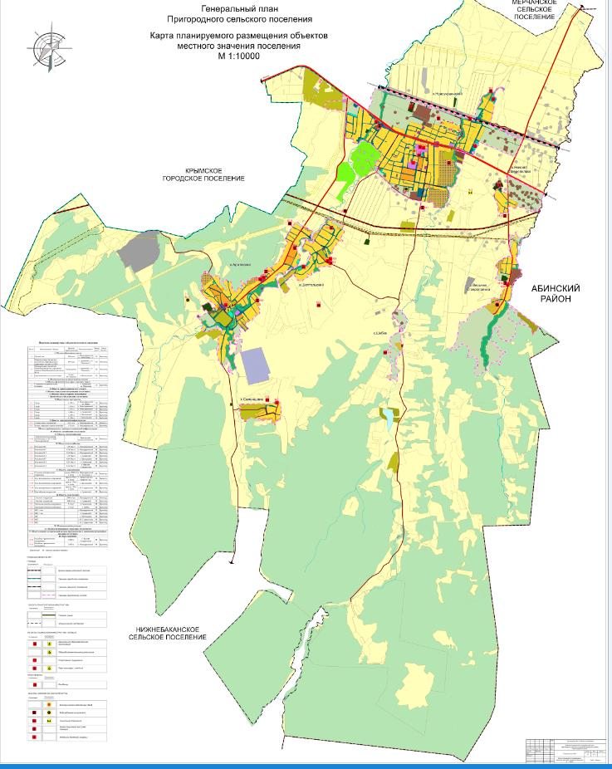

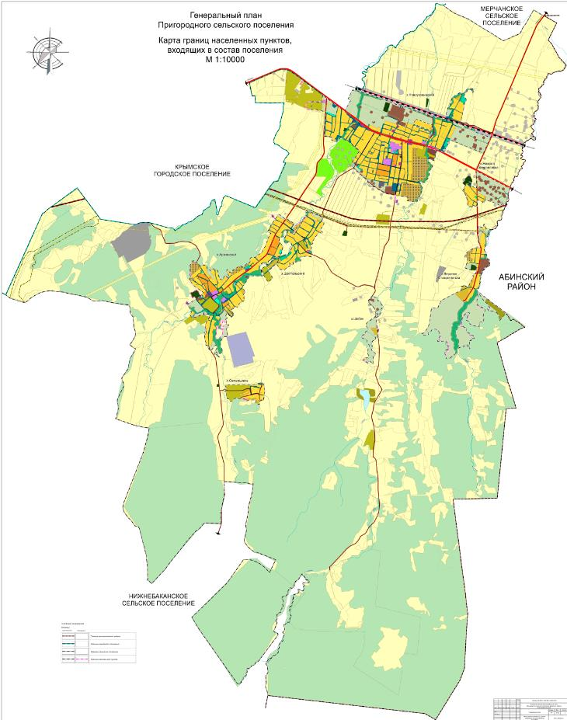

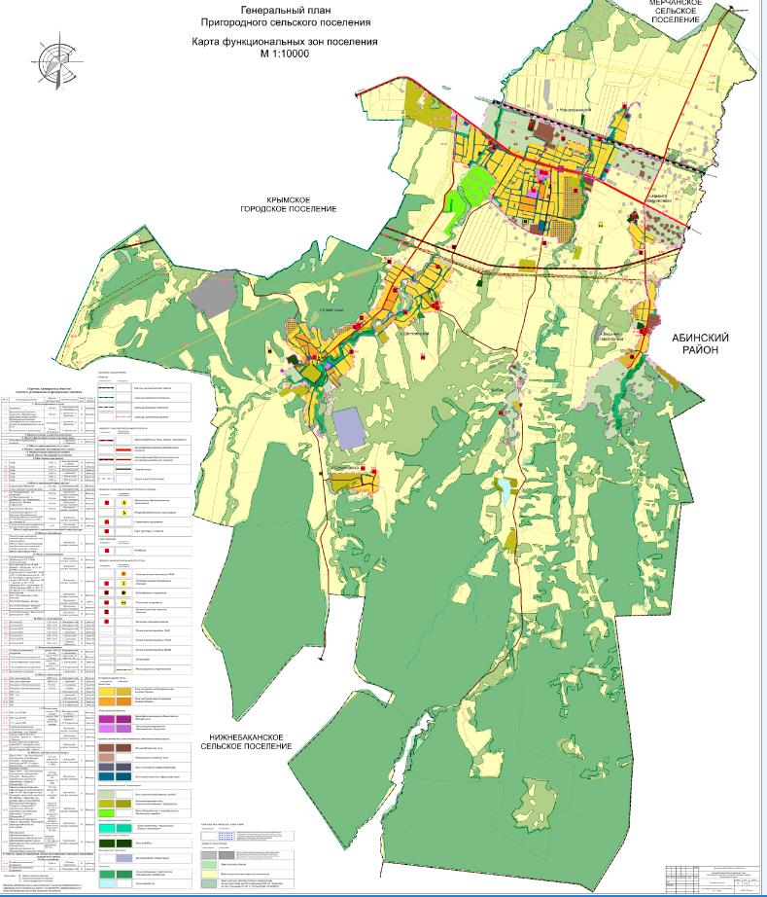
ПРИЛОЖЕНИЕ № 2
к решению Совета
муниципального образования
Крымский район от______№_____
